小一班今日动态4.3
来园：
今日来园16人,2人病假，7人事假。
小朋友们都能愉快入园，主动跟老师问好，打招呼，来到教室门口，小朋友们能有序签到、放物品，准备户外。
户外活动：
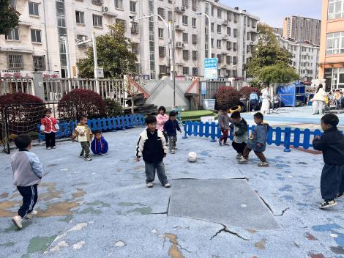 | 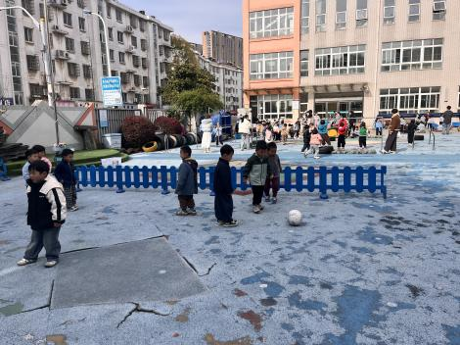 | 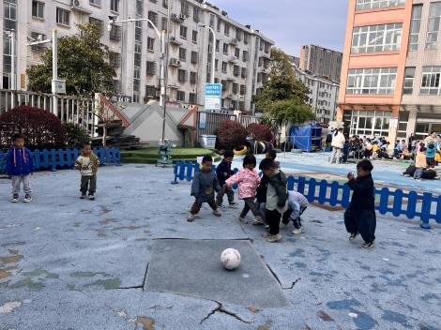
今天我们在足球区一起踢了足球，了解了游戏的规则后，大家一起玩的很开心。能遵守好游戏规则，注意安全，保护好自己，也能在老师的提示下，喝水休息。
集体活动：
美术：春天的花朵
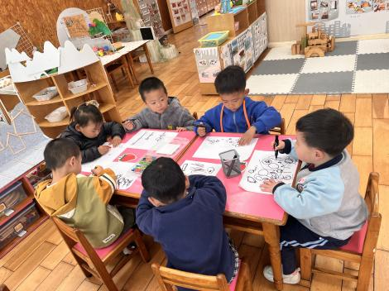 | 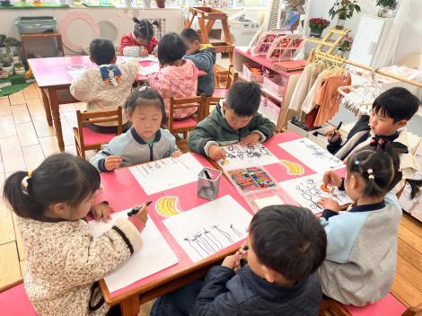 | 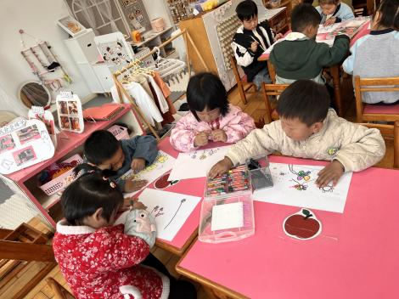
这是一节绘画活动，主要引导幼儿欣赏春天的花朵的外形特征，能用圆等符号来表示花朵。春天的花不仅颜色各异，花的姿态也是各不相同，有的花的花瓣是圆锥形的，如小喇叭一般；有的花的花瓣层层叠叠，曲曲折折，形成一种自然的美；还有的花花瓣是椭圆形的，小巧而精致……画的茎是长长的直直的，上面还点缀着点点绿叶。活动中徐凌琨、韩景宸、张烁、丁文潇、李潇然、李青、丁汝成、张玉宛、黄埕子、恽佳阳、郭预、孙嘉芮能尝试大胆构图，用大小不同的圆和线条表现春天的花朵，用合适的颜色装饰花朵，感知春天花的美丽。韩景宸、白小沐、刘珺玮要注意在老师讲授要点的时候，要认真倾听，不分心哦。 隋浩宇、何颖艺、刘珺玮要再大胆一些，尝试自己独立绘画，不依赖老师，白小沐要注意在绘画时应遵守好规则，不在画纸上乱涂乱画、大面积涂黑，要保持画面、纸张的整洁，爱惜画具。
区域游戏：
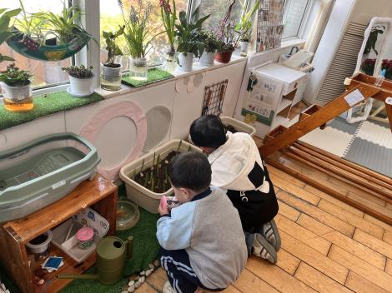  植物角--照顾金鱼、郁金香 | 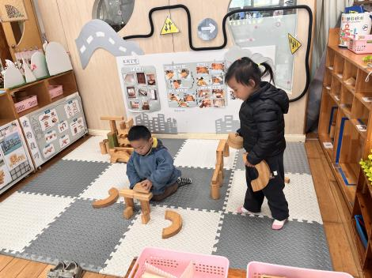  地面建构--宽宽的马路 | 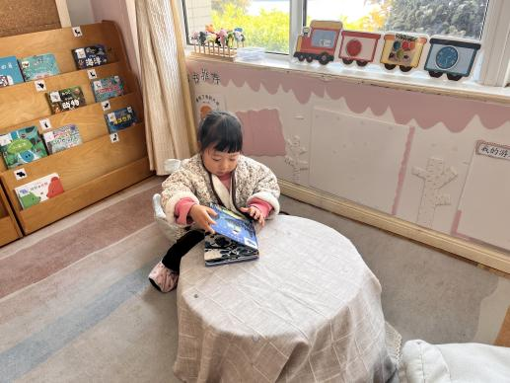  图书区--立体图书
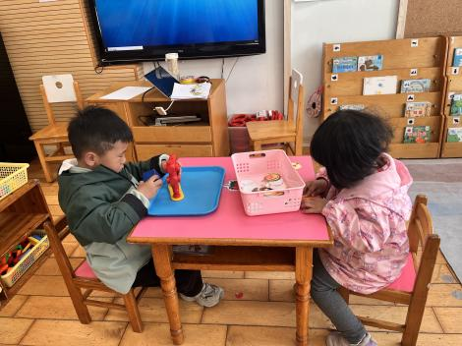  科探区--磁力大师 | 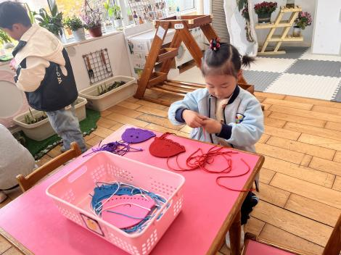生活区--水母 | 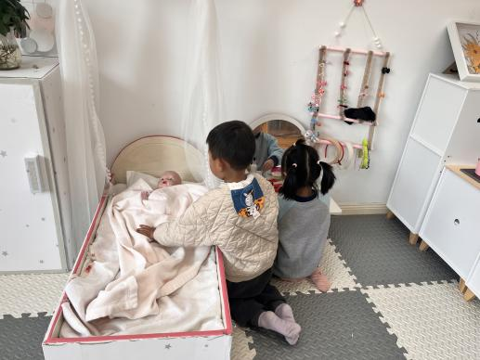  娃娃区--照顾宝宝

生活活动情况：
1.午餐情况：
今天的午饭吃的是燕麦饭、烩猪肝、春菜煲、豆苗荠菜山药瘦肉汤。小朋友们都能独立用餐，举手示意老师盛汤。用餐中大家能在提醒下端正坐姿，尽量保持桌面的整洁，用餐后能自主收拾好碗、勺子，再洗手、漱口、擦嘴巴，逐步养成良好的用餐习惯。孙嘉芮、李潇然剩菜，刘珺玮剩菜剩汤。
2.午睡情况：
小朋友们能在老师的提醒下，有序小便进入午睡室，并将脱下来的衣裤整理好，放在脚边，安静入睡。
家园合作：
1.动态上的照片，仅作为老师观察时的随拍，并不是所有孩子的照片都会呈现。
2.清明放假三天，4月4号--4月6号，今天没有延时班，会将被子带回去，大家及时清洗晾晒，祝大家假期快乐哦。

